МКОУ «Новокаякентская СОШ»
с. Новокаякент
Каякентский район Республика Дагестан

ОГЭ. Задание 12. «Кровеносная система. Транспорт веществ»
(для учащихся 9 классов)

Автор: учитель биологии
МКОУ «Новокаякентская СОШ»
Умалатова Равганият Бийбулатовна

с.Новокаякент
2017 г.

Пояснительная записка
Деятельность учащихся: написание учащимися тестирования. Данный материал ОГЭ. Задание 12. «Кровеносная система. Транспорт веществ» рекомендуется для учащихся 9 класса. Материал включает вопросы с выбором одного правильного ответа. Данный материал можно использовать для подготовки к ОГЭ. Работа включает 12 вопросов.
Задачи: проверить знания и умение учащихся правильного выбора одного правильного ответа на вопрос.
Деятельность учащихся: написание учащимися тестирования
Деятельность учителя: обеспечение каждого учащегося листом с текстом тестирования. Объяснение хода выполнения работы. Проверка работ. Анализ ответов.
Оборудование: раздаточный материал с тестами.
ОГЭ. Задание 12. «Кровеносная система. Транспорт веществ»
1.Малый круг кровообращения заканчивается в
1) левом желудочке
2) правом желудочке
3) правом предсердии
4) левом предсердии
Ответ:

2.Как называется структура сердца, обозначенная на рисунке цифрой 2?

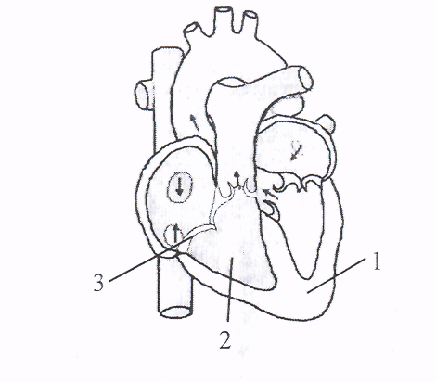
1) левом желудочке
2) правом желудочке
3) правом предсердии
4) левом предсердии
Ответ:

3.Наименьшая скорость течения крови в
1) артериях
2) венах
3) капиллярах
4) аорте
Ответ:

4. Укажите сосуды большого круга кровообращения
1) легочные вены
2) легочные капилляры
3) легочные артерии
4) сонные артерии
Ответ:

5.Работу сердца усиливает
1) симпатический отдел вегетативной нервной системы и брадикинин
2) брадикинин и ацетилхолин
3) адреналин и симпатический отдел вегетативной нервной системы
4) ацетилхолин и адреналин
Ответ:
6.Как называется структура сердца обозначенная на рисунке цифрой 3 ?
1) правый желудочке
2) трехстворчатый клапан
3) двухстворчатый клапан
4) правое предсердии
Ответ:

7.Артерии – это сосуды, которые обеспечивают
1) ток крови от сердца к органам
2) обмен веществ и газами между кровью и тканями
3) ток крови от органов к сердцу
4) ток крови от органов к печени

Ответ:

8. Укажите сосуды, по которым течет венозная кровь
1) легочные вены
2) легочные артерии
3) сонные артерии
4) лучевые артерии
Ответ:

9. Как называется структура сердца, обозначенная на рисунке цифрой 2 ?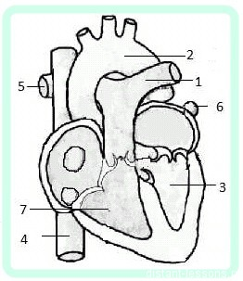

1) вена
2) артерия
3) аорта
4) капилляр

Ответ:

10.Сердечный цикл длится 0,8с.Сколько времени длится фаза полного расслабления сердца (диастола)?
1) 0,1 с
2) 0,8 с
3) 0,3 с
4) 0,2 с

Ответ:

11.Сердечный цикл длится 0,8с.Сколько времени длится фаза сокращение предсердий сердца?
1) 0,1 с
2) 0,8 с
3) 0,3 с
4) 0,2 с

Ответ:

12. Как называется структура сердца, обозначенная на рисунке цифрой 3?

1) правый желудочке
2) трехстворчатый клапан
3) двухстворчатый клапан
4) правое предсердии
Ответ:

Источники информаций:
1.Биология. Общие закономерности. 9 кл. С.Г. Мамонтов, В.Б.Захаров, Н.И. Сонин. -М.: Дрофа,2002 г. 288 с.
2.ОГЭ 2017.Биология: тематические тренировочные задания: 9 класс/
Г.И. Лернер.- Москва : Эксмо, 2016 .- 272 с.
3. ОГЭ. Биология: типовые экзаменационные варианты: О -30 вариантов / под ред. В.С. Рохлова .-М.: Издательство «Национальное образование», 2017.- 400
4.Биология. 8-11 классы. Человек и его здоровье. Подготовка к ЕГЭ и ГИА. Тематические тесты, тренировочные задания: учебно- методическое пособие/ А.А Кириленко.- ИЗД. 2-е.-Ростов н/Д: Легион, 2013.-298 с.
5.http://d.120-bal.ru/pars_docs/refs/27/26709/26709_html_m36f99af3.png строение сердца
6.https://distant-lessons.ru/wp-content/uploads/2014/07/rest-krovenoznaja-sistema.jpg строение сердца

